Mileševski anđeli, hor „Čarolija”
Mileševski anđeli kao nebo plavi Prepiši refren pesme na „tablu“.
Na Vračaru pevaju Himnu Svetom Savi
Slave crkve, sve škole umetnost i zdanja
Svetitelja prosvete, nauke i znanja
Deca kao anđeli Svetog Savu vole
Što je pokraj hramova zidao i škole
Stihovi se ređaju, teku k'o iz česme
Svetom Savi anđeli recituju pesme
Sveti Sava iz venca zimzelenog bilja
Smeši se sa ikone, decu blagosilja
Deca kao anđeli Svetog Savu vole
Što je pokraj hramova zidao i škole
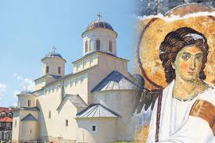
Mileševa je manastir kod grada Prijepolja na zapadu Srbije. Freska Beli anđeo u manastiru poznata je u svetu po lepoti.
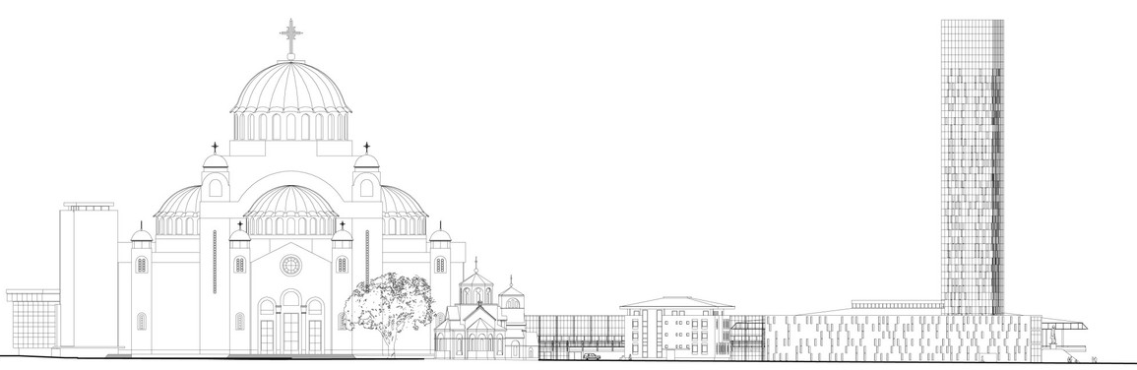
1. Vračar je gradska opština u Beogradu. Na Vračaru se nalaze Narodna biblioteka, Beograđanka i Hram Svetog Save. Pronađi te građevine na slici i pored njih napiši njihove nazive.
2. Otkrij reči:
ĐNEOA ______________ CDAE ____________ LASVA _____________ BNEO ____________ ESMČA _____________
3. Priseti se i napiši.
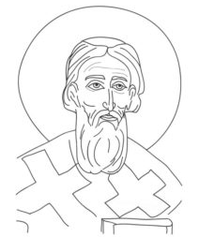
Kako je bilo ime i prezime Svetog Save? _____________________________________
Pre koliko godina/vekova je živeo? _________________________________________
4. Dopuni: Rastko se rodio u Srbiji na dvoru Nemanjića u gradu __________. NJegovi roditelji su se zvali ___________ i ___________. On nije želeo da bude ____________ i pobegao je u _________________. Zidao je ______________ i _______________.

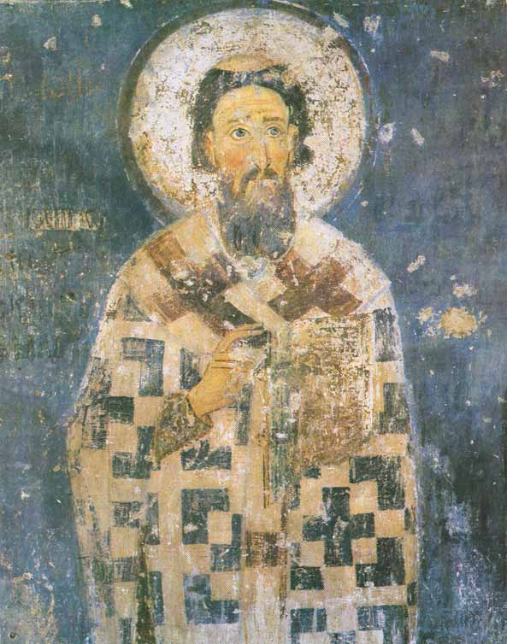
1. Прочитај, а затим препричај текст у неколико реченица, наводећи кључне речи и најважније податке.
Милешева, Свети Сава и Бели анђео
У долини реке Милешеве, у близини Пријепоља, на тромеђи између Србије, Босне и Црне Горе налази се један од најпознатијих српских манастира – Милешева..
Милешеву је подигао краљ Владислав Немањић, син Стефана Првовенчаног, између 1234. и 1236. године, када је из Трнова у Бугарској у манастир пренео мошти свог стрица, Светог Саве. Мошти Светог Саве остале су у Милешеви све до 1595. године када су их Турци однели и по наредби Синан-паше спалили у Београду на Врачару. У Милешеви је портрет Светог Саве, фреска за коју се сматра да представља његов највернији приказ.
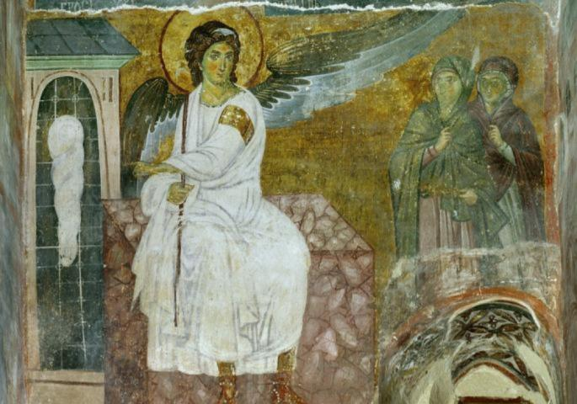
Најпознатија фреска и једно од ремек-дела из манастира Милешеве је Бели анђео. На фресци је приказан Архангел Гаврило, обучен у бели хитон, раширених крила, како седи на камену и миросницама (женама које доносе добре вести) показује руком празан Христов гроб, место где је Христ васкрсао.
Фреска је очарала свет током двадесетог века. Први сателитски пренос видео сигнала 1963. године између Европе и Северне Америке садржао је слику Белог анђела. Исти сигнал је послат и у космос. Предивни анђео из Милешеве одабран је као универзални симбол свеколиког мира.
______________________________________________________________________________________________
______________________________________________________________________________________________
______________________________________________________________________________________________
______________________________________________________________________________________________
______________________________________________________________________________________________
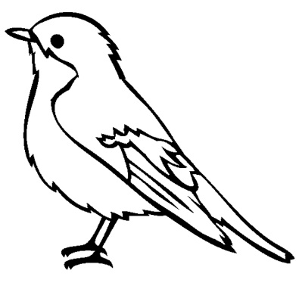
2. Прочитај текст и у три реченице, својим речима, наведи три легенде које говоре о томе како је Врачар добио име.
Врачар, градска општина у Београду
Постоји неколико легенди о постанку имена Врачар. Најстарија потиче из 1521. године, када је овај крај добио име по јунаку-невернику чије је име било Врачар, а који је на том месту имао колибу. По другој, име потиче од врапчијих поља, јер је много ових птица било настањено на територији данашњег Врачара. Трећа легенда говори да је један чувени српски јунак на том месту затекао прелепу девојку како се купа на извору, али је ипак открио да је то била вештица-врачара.
Прва легенда:
_______________________________________________________________________________________________
Друга легенда:
_______________________________________________________________________________________________
Трећа легенда:
_______________________________________________________________________________________________
*Истражи и сазнај: Зашто је врабац један од симбола Београда? Која је висина Београђанке? Када је Народна библиотека Србије бомбардована и колико је књига изгорело?

1. Prepiši ćirilicom.
ZA DEČAKE LAVIRINT PRONAĐI PUT
_________________ _______________________ _____________________

2. Napiši malu priču u nekoliko rečenica koristeći svoje reči, ali i ponuđene: DVORAC, MAČ, LUK I STRELA, OKLOP, JUNACI, BORITI SE, PRINCEZA
Напиши малу причу у неколико реченица користећи своје речи, али и понуђене: ДВОРАЦ, МАЧ, ЛУК И СТРЕЛА, ОКЛОП, ЈУНАЦИ, БОРИТИ СЕ, ПРИНЦЕЗА
____________________________________________________________________________________________
____________________________________________________________________________________________
____________________________________________________________________________________________

1. Prepiši ćirilicom.
ZA DEVOJČICE LAVIRINT PRONAĐI PUT
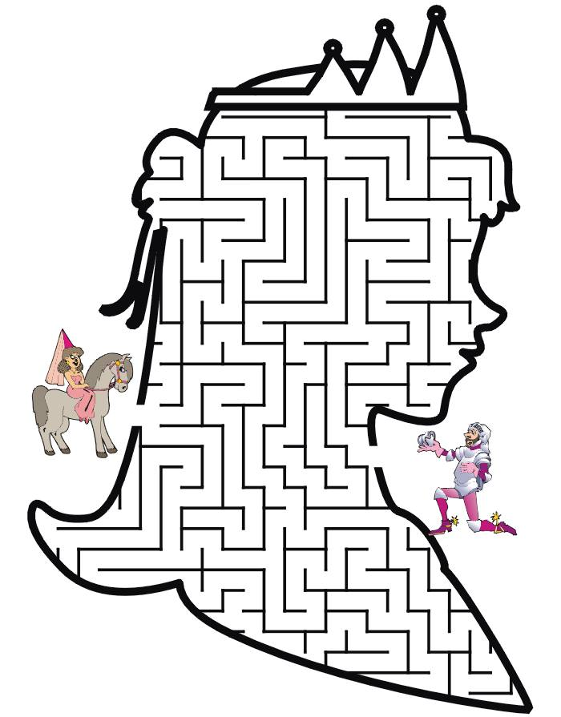
____________________ ____________________ ______________________

2. Napiši malu priču u nekoliko rečenica koristeći svoje reči, ali i ponuđene: PRINC, PRINCEZA, KONJ, JAHATI, ZAPROSITI, VOLETI
Напиши малу причу у неколико реченица користећи своје речи, али и понуђене: ПРИНЦ, ПРИНЦЕЗА, КОЊ, ЗАПРОСИТИ, ВОЛЕТИ
____________________________________________________________________________________________
____________________________________________________________________________________________
____________________________________________________________________________________________

Повежи, кажи и обој.
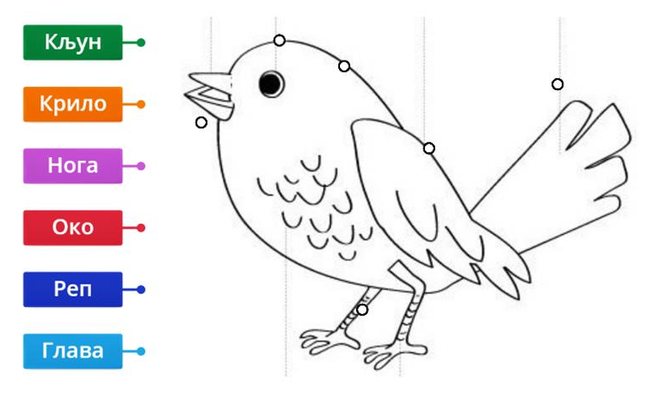
Vrabac, Gvido Tartalja
Nacrt’o sam vrapca
sasvim je ko živ.
Crn je nešto malo,
a više je siv.
A što mi ne skače
i ne peva „dživ“,
nije moja greška,
za to nisam kriv.

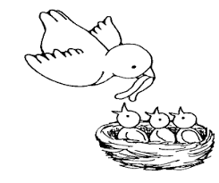
Птичица, Гвидо Тартаља
Ко то тамо шушка?
Птичица са гране
моли и певушка;
„Дајте мало хране,
Мрву једну,
две и три,
дајте мени
ћи, ћи, ћи.”

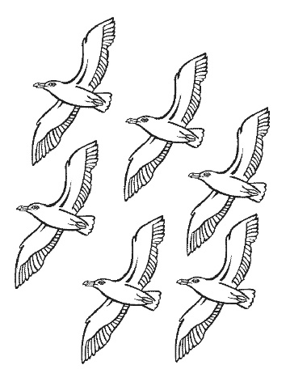
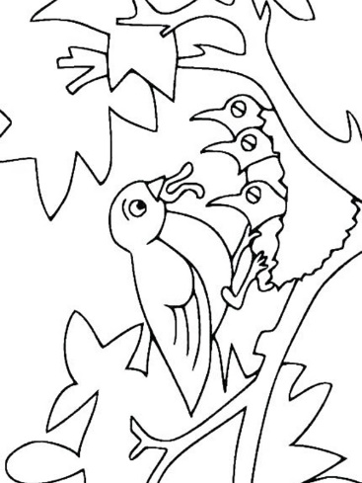
Laste, Gvido Tratalja
Mlada trava raste.
Evo, lete laste.
Nose sitne mrve,
mušice i crve.
To večera biće
za njihove ptiće,
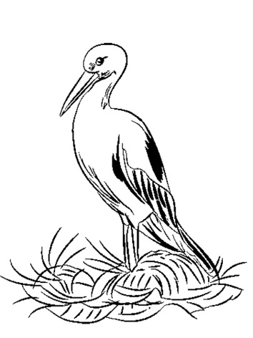
Da ne zaspe, jadni,
bez večere, gladni.

Odgovori na pitanja u svesci.
1. Kako se zove ptica na slici?
2. Ptice selice su laste, rode, slavuji. Kada i zašto se one sele u toplije krajeve?
3. Vrabac je ptica stanarica. Kako sve ljudi tokom zime pomažu pticama stanaricama?
4. Prepiši pesmu „Vrabac“ ili „Laste“ ćirilicom.
*** Slušaj i pevaj pesmu: „Braću ne donose rode“ https://www.youtube.com/watch?v=dLUjPCumKjI&t=50s
***Pogledaj priču o vrapcu: https://www.youtube.com/watch?v=E1mNVmicMBE
*** Pročitaj knjigu o radoznalom vrapčiću : https://issuu.com/kreativnicentar/docs/radoznalo_vrapce

